Pflichtenheft
  - DIETZ-SFL-0010 Änderung Kundensonderpreise
Dok.-Version 1.0

Kunde: | Gottlob Dietz GmbH
Projekt: | Einführung Pa
Proalpha Version: | 7.1e
Proalpha Installation(en): | DE
Oberflächensprache: | Deutsch
Verfasser: | Susanne Fleckenstein
Angelegt am: | 13.02.2025
Letzte Änderung am: | 29.06.2026
Ansprechpartner Kunde: | Karin Schröder

Das vorliegende Dokument beschreibt eine Anpassung bzw. Erweiterung der Standardsoftware Proalpha und ist vom Kunden geprüft. Das fachliche Design in den Kapiteln 2 - 4 wird hiermit unter Beachtung der Voraussetzungen im Abschnitt „Schlussbestimmungen“ zur technischen Spezifikation und Kalkulation freigegeben:

……………………………………………………….
Datum und Unterschrift Kunde

Inhalt
1. Anforderungen 3
1.1 Referenzen 3
1.2 Zusammenfassung und Zielsetzung 3
1.3 Anforderungsbeschreibung 3
1.4 Anforderungsglossar (Begriffserklärung) 3
2. Fachliches Design 4
2.1 Beschreibung der Lösung 4
2.1.1 Änderung zwischen 2 Preislisten für Kundensonderpreise 4
2.1.2 Kopiervorlage für manuelle Pflege Kundensonderpreise 7
2.2 Abgrenzung 8
3. Testfälle 9
3.1 Änderung Kundensonderpreise 9
3.2 Kopiervorlage für manuelle Pflege Kundensonderpreise 10
4. Voraussetzungen 12
4.1 Technische Voraussetzungen 12
4.2 Organisatorische Voraussetzungen 12
4.3 Hinweise zur Inbetriebnahme 12
5. Technisches Design 13
5.1 <Vorlage für Abschnitt> 13
5.1.1 Oberfläche 13
5.1.2 Geschäftslogik 13
5.1.3 Datenmodell 13
6. Schlussbestimmungen 14
7. Änderungshistorie 15

Anforderungen

Referenzen
Gemeinsame Abstimmung per Teams am 07.02.2025.

Zusammenfassung und Zielsetzung
Verkaufspreise werden als Kundensonderpreise in Staffeln geführt. Die Preise ändern sich je Kunde und werden z.B. prozentual erhöht.
Im Standard können Kundensonderpreise nicht per „Änderung zwischen 2 Preislisten“ geändert werden, hier werden nur die Preislisten gepflegt, die direkt am Teil hängen.

Anforderungsbeschreibung
Daher wird für Dietz eine Erweiterung benötigt, dass in diesem Standardlauf ebenfalls die Kundensonderpreise und -staffeln geändert werden können.
Achtung! Es gibt bei den Kundensonderpreisen die Modi „DIETZ-LGi-0001 Rahmenmenge und Rüstkosten in Preisstaffel“. Diese neuen Felder sollen nicht geändert werden.

Anforderungsglossar (Begriffserklärung)
Keine.

Fachliches Design

Beschreibung der Lösung

Änderung zwischen 2 Preislisten für Kundensonderpreise

Geschäftslogik & Oberfläche
Es wird im Standardbrowser eine neue Checkbox benötigt, die weitere neue xFelder freischaltet und Standardfelder deaktiviert.
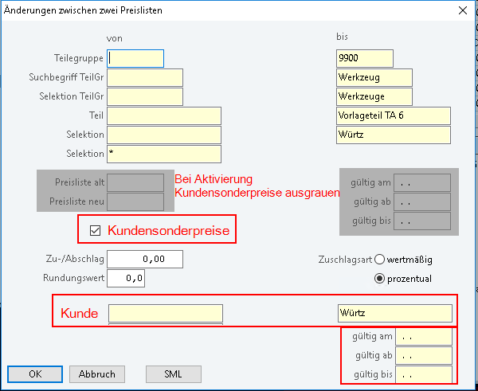
Checkbox xKundensonderpreise = nein, Standard, neue Felder inaktiv
Checkbox xKundensonderpreise = ja:
Neue xFelder
Bezeichnung Feld | Datentyp und Format | Default | Besonderheiten
xKundensonderpreise | Logical | Default per xACM definiert | Checkbox
xKunde_von | Strg A Auswahl auf Kundenstamm | Standard min | S_Kunde
xKunde_bis | Strg A Auswahl auf Kundenstamm | Standard max | S_Kunde
Gültig am:  Xgueltig_ab_alt | Datumsfeld | Leer
Gültig ab:  Xgueltig_ab_neu | Datumsfeld | Leer
Gültig bis:  Xgueltig_bis_neu | Datumsfeld | Leer
Neue ACM Parameter
Name | Datentyp | Default | Beschreibung | Customization Mode | Wertetyp
X_Kundensonderpreis | Logical | YES | Änderung zwischen 2 Preislisten Kundensonderpreise aktiv? | Mandantenspezifisch | Einzelwert
Außerdem müssen folgende Standardfelder inaktiv gesetzt werden, wenn xKundensonderpreise = ja:
- Preisgruppe_alt
- Preisgruppe_neu
- gueltig_ab_alt
- gueltig_ab_neu
- gueltig_bis_neu
Wird ein Lauf über Kunden gestartet, werden alle Kundensonder-Einzelpreise und -Staffelpreise der eingegrenzten Kunden geändert.
Pflichtfelder sind die xFelder „Gültig am“ und „Gültig ab“. Falls diese Felder nicht befüllt werden, muss eine Fehlermeldung kommen, ähnlich den Standardmeldungen:
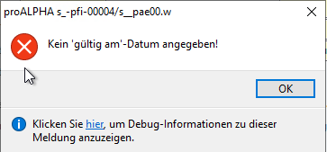
Optional kann ein „gültig bis“ Datum eingetragen werden.
Das Änderungsprogramm macht einen neuen Eintrag in S_ArtKundeDatum mit den eingetragenen „gültig ab“ und optional „gültig bis“ Daten.
Die Logik unterscheidet sich hier nicht von der Standardlogik bei den normalen Preislisten. Auch dort werden sowohl die Einzel- als auch die Staffelpreise geändert, je nachdem, was beim Teil eingetragen ist.
Ebenfalls der Rundungswert muss genauso wie der Standard funktionieren, also entweder ein Absolutwert oder prozentual inkl. Rundung. Siehe auch: https://docs.proalpha.com/de-DE/bundle/ApplicationGuide_71/page/fieldhelp/rundungswert.html
Hinweis an Entwicklung: Falls hier ebenfalls zusätzliche xFelder für die Pflege der Kundensonderpreise benötigt werden, bitte melden.

Datenmodell
stamm/proc/s__pae00.w
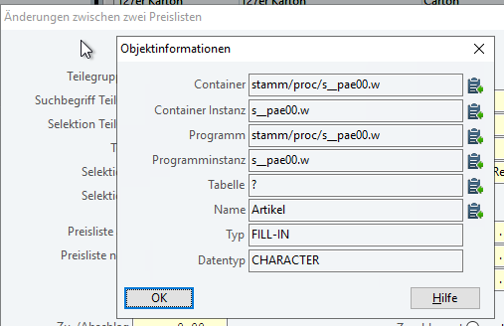
stamm/proc/s_waku01.w
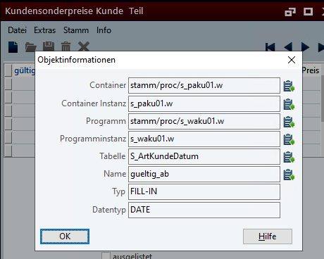

Ausgabe
Keine Änderungen notwendig.

Abgrenzung
Die xFelder Abrufmenge und Rüstkosten müssen dabei NICHT berücksichtigt werden! (DIETZ-LGi-0001)

Datenmodell
stamm/proc/s_waku01.w


Ausgabe
Keine Änderungen notwendig

Abgrenzung
Die Anpassung bezieht sich auf die genannten Tabellen, Felder und Programme.
Mit diesem Pflichtenheft werden nicht automatisch funktionale Erweiterungen in angrenzenden Modulen der Proalpha Umgebung, wie DMS, Analyzer, Listen und Formulare vorgenommen. Auch die Proalpha Hilfe wird nicht automatisch erweitert.
Änderungen in angrenzenden Modulen / Programme müssen im Pflichtenheft beschrieben und definiert sein. Dieses umfasst auch Änderungen an der Oberfläche. Wenn hier nicht ausdrücklich Ray erwähnt ist, bezieht sich die vorliegende Anpassung auf den Classic Proalpha Client.

Testfälle
Die spezifizierten Testfälle bilden die hier beschriebene Anpassung ab und sind die Grundlage für die Abnahme der Software.

Änderung Kundensonderpreise
Pkt. | Beschreibung | Erwartetes Ergebnis | Testdaten
 | Prüfung neuer xACM | Vorhanden und ist änderbar, Defaultwert prüfen
 | Testergebnis (inkl. Screenshots)
 | Aufruf „Änderung zwischen 2 Preislisten“ | - Toggle Kundensonderpreis ist laut xACM gesetzt  - Bei ja: Standardfelder sind inaktiv, xFelder aktiv  - Bei nein: Standardfelder sind aktiv, xFelder inaktiv
 | Testergebnis (inkl. Screenshots)
 | Standardfall testen  - Vorher 2 Teile raussuchen und Preise und Staffelpreise pflegen  - Im Änderungsprogramm entsprechend z.B. Abschlag absolut ändern | Funktioniert weiterhin
 | Testergebnis (inkl. Screenshots)
 | Kundensonderpreise:  - Kunde eingeben  - Teil wählen  - Gültig ab oder Gültig am NICHT befüllen | Fehlermeldung wegen fehlendem Datum | Beliebiger Kunde, z.B. 10001
 | Testergebnis (inkl. Screenshots)
 | Kundensonderpreise:  - Kunde eingeben  - Teil wählen  - Gültig ab und Gültig am befüllen  - Gültig bis NICHT  - Absoluten Betrag eintragen | Preise werden nach Vorgabe geändert
 | Testergebnis (inkl. Screenshots)
 | Gleicher Test mit % und Rundungsangaben | Preise werden nach Vorgabe geändert
 | Testergebnis (inkl. Screenshots)

Voraussetzungen

Technische Voraussetzungen
Keine

Organisatorische Voraussetzungen
Keine

Hinweise zur Inbetriebnahme
Keine

Technisches Design

Create ACM
Create new ACM parameter named X_Special_Customer_Price (Logical, Default = YES) needs to be created to control whether this feature is enabled/disabled.

Create new Field
Additional UI Field:

Field: xKunde
Field Type: Calculated Field (Variable)
Domain: Customer ID
***Tig Range because It calculates the field min and max.***

Field: Xgueltig_ab_alt
Field Type: Calculated Field (Variable)
Domain: Valid on [i?]

Field: Xgueltig_ab_neu
Field Type: Calculated Field (Variable)
Domain: Valid on [i?]

Field: Xgueltig_bis_neu
Field Type: Calculated Field (Variable)
Domain: Valid to

Field: Xgueltig_ab_alt_Info
Field Type: Info Field (Caculated)
Domain: Weekday (char)

Field: Xgueltig_ab_neu_Info
Field Type: Info Field (Caculated)
Domain: Weekday (char)

Field: Xgueltig_bis_neu_Info
Field Type: Info Field (Caculated)
Domain: Weekday (char)

Add Check Box
Add a new checkbox called xKundensonderpreise Customer Prices to the screen. Its UI behavior is as follows:
Checkbox status | Enable Field | Disable Field
Checkbox (Yes) | xCustomer_From (min)  xCustomer_To (max)  Valid_ab_alt (am)  Valid_ab_neu (ab)  Valid_bis_neu (bis) | Price Group_old (min)  Price Group_New (max)  Valid_From_Alt (am)  Valid_From_Neu (ab)  Valid_To_New (bis)
Checkbox (No) | Return to the normal Standard system. | xCustomer_From (min)  xCustomer_To (max)  Valid_ab_alt (am)  Valid_ab_neu (ab)  Valid_bis_neu (bis)

Create Dialog Listener
Create XSC_s__pae00_w_Lst.cls Instain s__pae00.w
- Use method OnInitialize-PostProcessing from DMCPrintOrFilterDialogEventsSvo for moving different fields.
- Use method OnEnableUI-PostProcessing from DMCPrintOrFilterDialogEventsSvo to enable or disable a field when the dialog window is open, this method is related to ACM..
- Use subscribeOnValueChanged-PostProcessing from DMCWidgetEventsSvo to check if a field is enabled or disabled when a checkbox is clicked.
- Use subscribeOnLeave-PostProcessing from DMCWidgetEventsSvo to check the info field date.
- Use method OnAssignData-PostProcessing from DMCPrintOrFilterDialogEventsSvo to send values ​​to s_vpae01.p

s__pae00.w
Add xKundensonderpreise
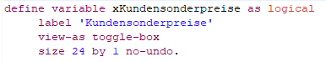

s_vpae01.p
Receive values ​​from XSC_s__pae00_w_Lst.cls.
Add logic to store values ​​in the S_ArtKunde, S_ArtKundeDatum and S_ArtKundeStaffel database.
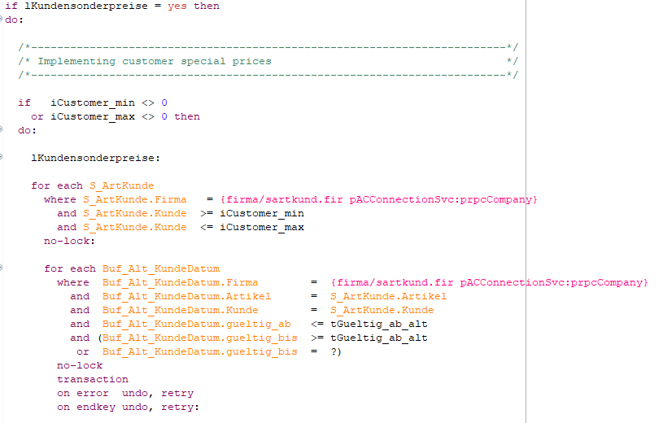
Tip: You can write the logic directly after the `/* for each */` line in the standard script.

Schlussbestimmungen
Dieses Pflichtenheft bildet die Grundlage für kundenspezifische Erweiterungen der Standardsoftware Proalpha®.
Die kundenspezifischen Erweiterungen umfassen nur den in diesem Pflichtenheft definierten Bereich. Über diesen Rahmen hinausgehende Funktionalität wird nicht zur Verfügung gestellt.
Sofern nicht ausdrücklich anders vereinbart, werden die kundenspezifischen Erweiterungen nur in deutscher Sprache erstellt: Es erfolgt keine Übersetzung von Programmen, Programmteilen oder Daten in andere Sprachen. Dies gilt auch für die von Proalpha® im Standard unterstützten Sprachen.
Die kundenspezifischen Erweiterungen werden vor der Auslieferung sorgfältig getestet. Aus technischen Gründen ist es jedoch nicht möglich, den Test unter den gleichen Bedingungen und mit den gleichen Daten durchzuführen, mit denen der Einsatz beim Kunden erfolgen wird. Deshalb wird empfohlen, die Funktionen nach ihrer Auslieferung in der realen Systemumgebung sorgfältig zu prüfen.
Dem Kunden ist bekannt, dass für die Übertragung der in diesem Pflichtenheft definierten Funktionen in neue Versionen von Proalpha® Abweichungen in Darstellungsdetails oder der Handhabung erforderlich werden können. Das vorliegende Pflichtenheft behält auch in diesem Fall seine Gültigkeit, sofern für die in diesem Pflichtenheft definierten kundenspezifischen Erweiterungen eine Pflegevereinbarung besteht und keine Änderungen in der Funktionalität zu vereinbaren sind.
Dieses Pflichtenheft dokumentiert die kundenspezifischen Erweiterungen. Es ist keine weitere über die in diesem Pflichtenheft enthaltene Leistungsbeschreibung hinausgehende Dokumentation zur Verfügung zu stellen. Fragen zu kundenspezifischen Erweiterungen werden von der Hotline entgegengenommen und weitergeleitet.
Durch Ihre Unterschrift auf Seite 1 bestätigen Sie,
- dass das Pflichtenheft in der vorliegenden Version akzeptiert und Vertragsbestandteil wird,
- dass dieses Pflichtenheft den Funktionsumfang der zu erstellenden Software definiert und Nebenabreden bezüglich der Funktionalität nicht bestehen,
- dass für das Pflichtenheft eine technische Spezifikation erstellt wird, die dann separat berechnet wird, wenn das Angebot zur Umsetzung des Pflichtenhefts nicht im Rahmen der Angebotsgültigkeit beauftragt wird.

Änderungshistorie
Dok. -  version | Datum | Bearbeiter | Veranlasser | Kapitel | Beschreibung
1.0 | 13.02.2025 | Susanne Fleckenstein | Karin Schröder | Alle | Initiale Neuanlage

